BÖLÜM 4. DEVRELER TEORİSİNİN AKSİYOMLARI

4.1. Kirchoff un akım denklemleri

4.1.1. Düğümler için akım denklemleri

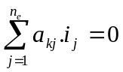, 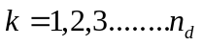
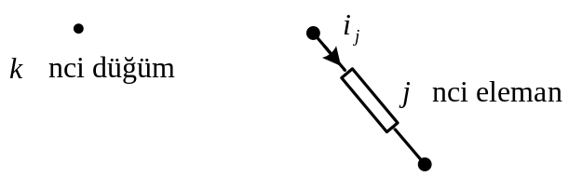
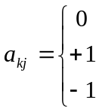
nci eleman ncı düğüme bağlı değil ise, 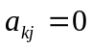
nci eleman ncı düğüme bağlı ve akım yönü düğümden dışarı doğru ise, 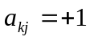
nci eleman ncı düğüme bağlı ve akım yönü düğüme doğru ise, 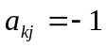
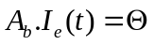
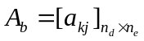
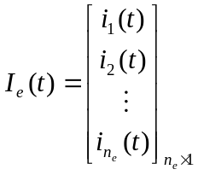, 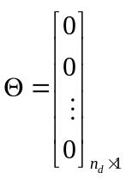
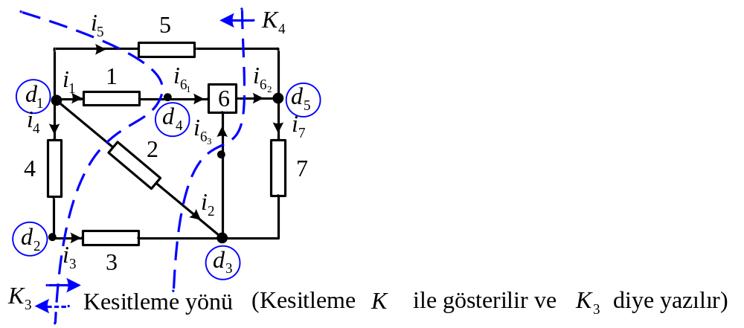
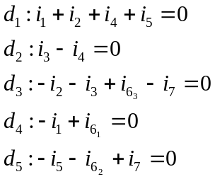
Not: Ok işareti düğüme doğru ise işaret (-), düğümden dışarı doğru ise işaret (+) olur.

4.1.2. Kesitlemeler için akım denklemleri

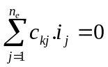, 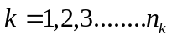

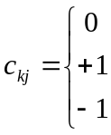
nci eleman ncı kesitlemeye girmez ise, 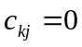
nci eleman ncı kesitlemeye giriyor ve kesitleme yönü ile akım yönü aynı ise, 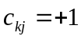
nci eleman ncı kesitlemeye giriyor ve kesitleme yönü ile akım yönü zıt ise, 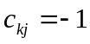
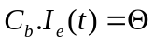
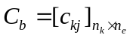
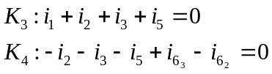

Örnek:
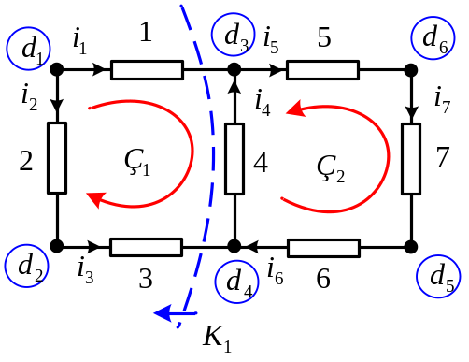
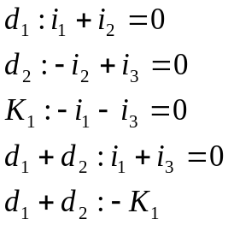
Yazılan tüm akım denklemleri bağımsız değildir. Birini diğerinden elde edebiliriz.
4.2. Kirchoff un gerilim denklemleri

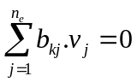, 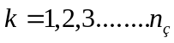 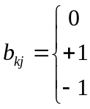
nci eleman nci çevreye girmiyorsa, 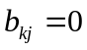
nci eleman nci çevreye giriyor ve eleman gerilim referans yönü çevre yönünde ise, 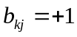
nci eleman nci çevreye giriyor ve eleman gerilim referans yönü çevre yönünün tersinde ise, 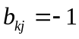
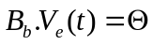
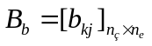
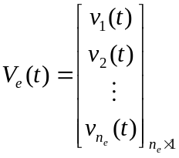, 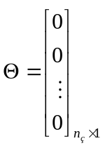
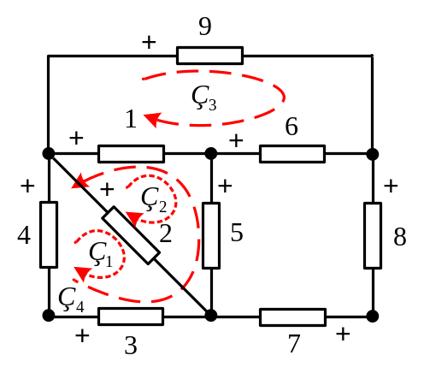
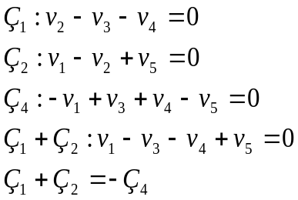

4.3 ELEKTRİK DEVRELERİNİN GRAF TEORİSİ

1. Topolojik eleman: İki ayrı ucu olan yönlü çizgi parçasına topolojik eleman denir. Örneğin;
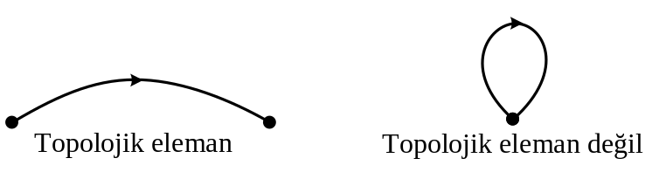
2. Topolojik düğüm: Topolojik elemanın uç noktalarına topolojik düğüm denir.

3. Topolojik graf: Topolojik elemanın ve düğümünün oluşturduğu bir kümedir. Örneğin;

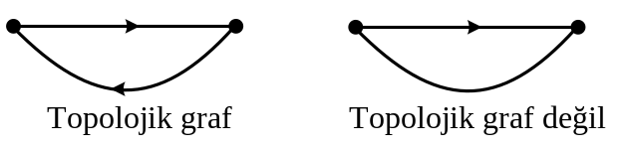

4. Alt Graf: Bir G grafının bazı düğüm ve elemanlarından oluşmuş kümeye o G grafının alt grafı denir. Örneğin;

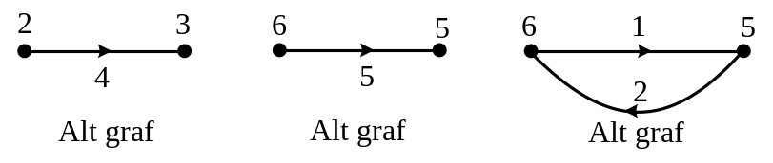

5. Yol: Yol öyle bir alt grafdır ki; aşağıdaki özellikleri sağlar.

a.) 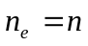 ise 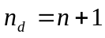
b.) ncı elemanın bağlı olduğu düğümleri 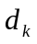, 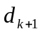 şeklinde numaralayabilmeliyiz. Örneğin;

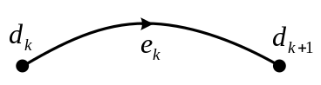

Birinci ve 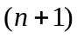 nci düğümlere bir topolojik eleman, diğer düğümlere ikişer topolojik eleman bağlıdır.

Örnek 1.

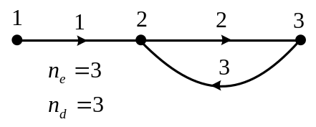
nci düğümlere iki adet topolojik eleman bağlandığından dolayı bu alt graf yol değildir.
Örnek 2.
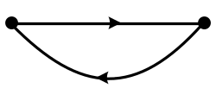
Bir ve nci düğümlere iki adet topolojik eleman bağlandığından bu alt graf yol değildir.

Örnek 3.
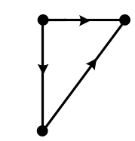
Bir ve nci düğümlere iki adet topolojik eleman bağlandığından bu alt graf yol değildir.

Örnek 4.
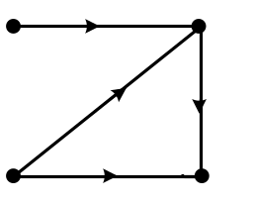
Bir ve nci düğümlere iki adet topolojik eleman bağlandığından bu alt graf yol değildir.

Örnek 5.

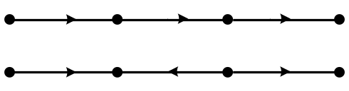

Bu örneklerin her ikisi de yoldur.

Örnek 6.
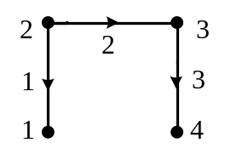
Bu örnek de aynı zamanda bir yoldur.
Yol aynı zamanda topolojik elemanların uç uca bağlanmasıyla oluşmuş bir alt grafdır.
6. Birleşik Graf: Bir G grafının herhangi iki düğümü arasında en az bir yol varsa bu grafa bileşik graf denir.
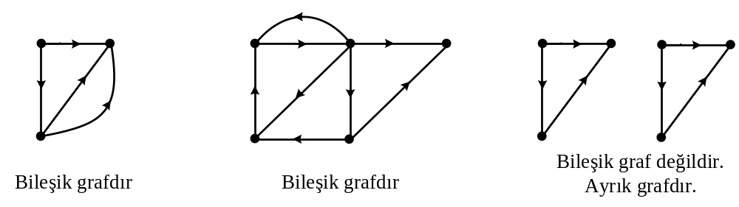

7. Çevre: Bir G grafının aşağıdaki özellikleri sağlayan alt grafına çevre denir.
a.) Alt graf bileşiktir.
b.) Alt grafın her düğümüne iki ve yalnız iki topolojik eleman bağlıdır.
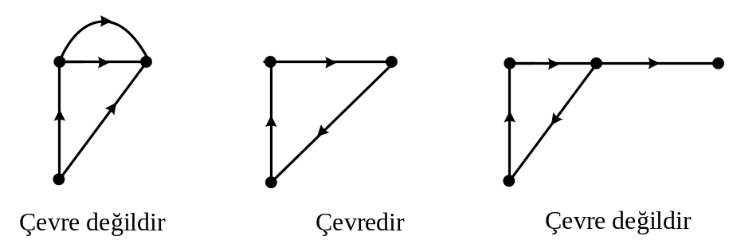
8. Ağaç: Bir G grafının G_{a} alt grafı aşağıdaki özellikleri sağlıyorsa buna ağaç denir.
a.) G_{a} alt grafı G grafının tüm düğümlerini içerir.
b.) G_{a} alt grafı bileşiktir.
c.) G_{a} alt grafı çevre içermez.

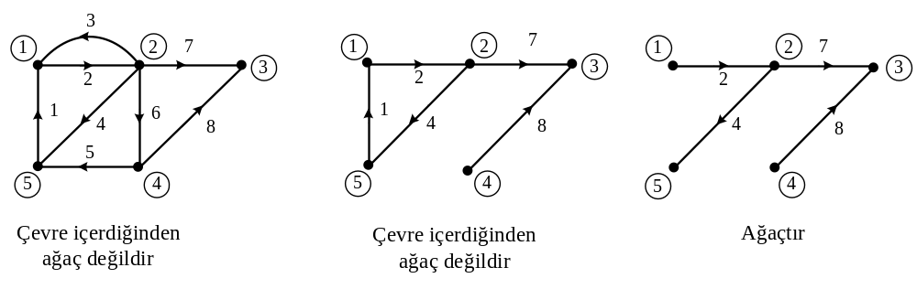

9. Temel çevre tanımı: Bir kiriş ve bir ya da birden fazla dal elemanının oluşturduğu çevrelere temel çevre denir. Temel çevre yönü temel çevreye giren kiriş elemanı yönündedir. Temel çevrelerin toplam sayısı 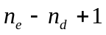 dir. Yani kiriş sayısı kadardır.

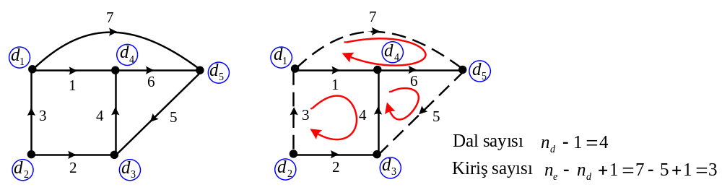

10. Temel kesitleme tanımı: Bir dal elemanı ile bir ya da birden fazla kiriş elemanının oluşturduğu kesitlemeye temel kesitleme denir. Temel kesitlemelerde, temel kesitleme yönü olarak, temel kesitlemeye giren dal elemanının yönü alınır. Temel kesitlemenin toplam sayısı 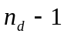 dir.

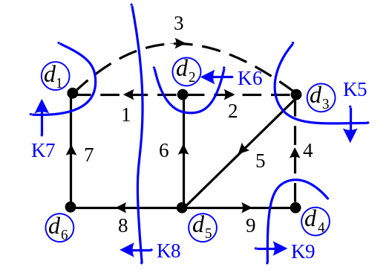

11. Devre elemanlarının uç grafları:

1. Bir kapılının uç grafı

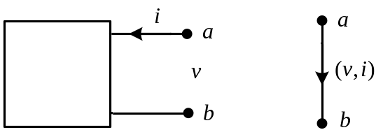
2. Üç uçlunun uç grafı

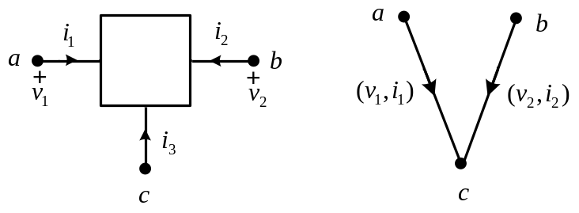

3. İki kapılının uç grafı

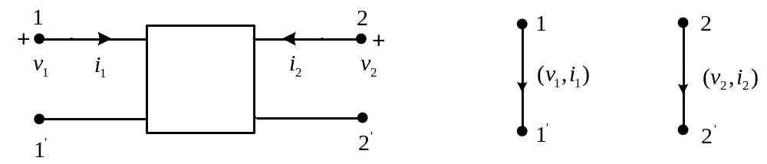

Örnek 1:
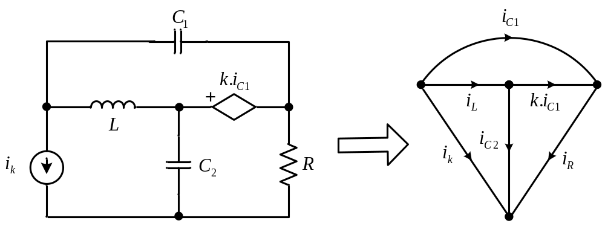

Örnek 2:
